МИНИСТЕРСТВО СЕЛЬСКОГО ХОЗЯЙСТВА
РОССИЙСКОЙ ФЕДЕРАЦИИ

Департамент научно-технологической политики и образования

Федеральное государственное учреждение

СЕВЕРО-КАВКАЗСКАЯ ГОСУДАРСТВЕННАЯ ЗОНАЛЬНАЯ

МАШИНОИСПЫТАТЕЛЬНАЯ СТАНЦИЯ

Протокол испытаний
№ 11-18-13 (4020302)

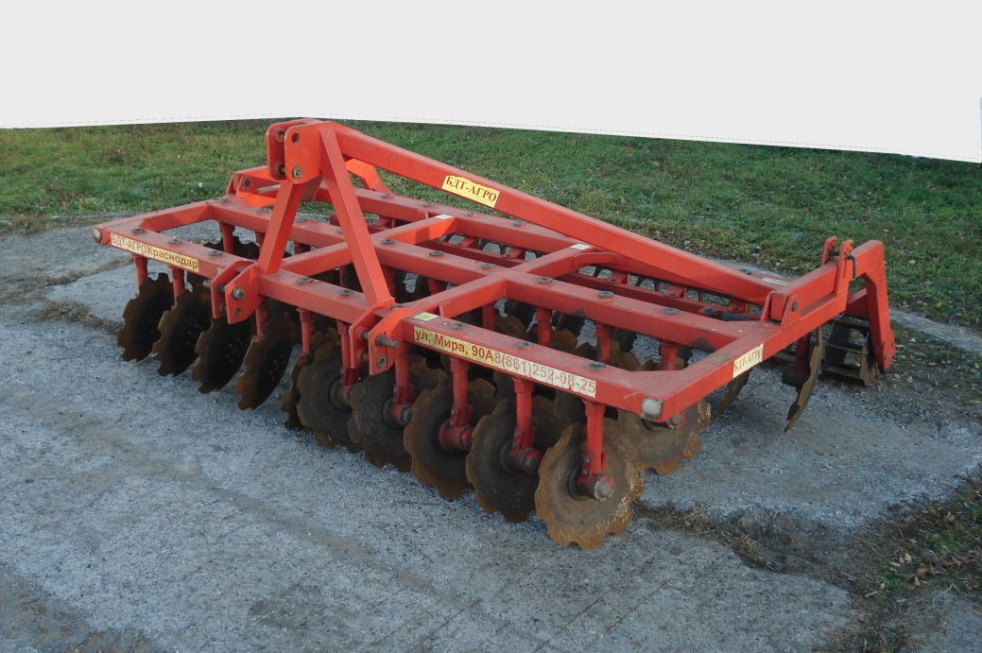

БОРОНА ДИСКОВАЯ БДМ-3,6×3КП
С ВЫРАВНИВАЮЩИМ УСТРОЙСТВОМ

Изготовитель (разработчик) | Адрес
ООО «БДТ-АГРО» | 350007, г. Краснодар,  ул. Мира, 90 а

Результаты испытаний (краткие)
Борона дисковая навесная БДМ-3,6×3 КП с выравнивающим устройством
Назначение | Борона дисковая БДМ-3,6х3КП предназначена для поверхностной обработки почвы на глубину до 15 см, уничтожения сорняков и измельчения пожнивных остатков.  Борона дисковая БДМ-3,6х3КП применяется во всех агроклиматических зонах, на почвах с влажностью до 30%, уклоном поверхности поля не более 8^{о}, твёрдостью почвы в обрабатываемом слое не более 3,0 МПа, на всех типах почв, кроме каменистых.  Эффективно применение бороны дисковой БДМ-3,6×3 КП для введения в оборот залежных земель, основной и предпосевной обработки в системе минимальной обработки почвы, омоложения деградирующих лугов и пастбищ
Качество работы
Глубина обработки, см |  | 8,3…10,1
Стандартное отклонение глубины обработки, ±см |  | 1,28…1,42
Гребнистость поверхности почвы, см |  | 2,3…2,7
Подрезание сорных растений, % |  | 100
Забивание и залипание рабочих органов |  | Не наблюдалось
Производительность за 1 ч, га основного времени:  - дискование стерни озимой пшеницы на глубину 8,3 см;  - дискование стерни подсолнечника в один след на глубину 7,3 см;  - дискование стерни подсолнечника в два следа на глубину 10,1 см |  | 2,99…3,71  2,47...3,53  2,27...3,13
Условия эксплуатации:
- навеска (присоединение) на трактор (способ агрегатирования) |  | Навесной
- перевод в рабочее и транспортное положения |  | Гидронавесной системой трактора
- настройка рабочих органов |  | Регулировочные болты, стопорные пальцы
- время подготовки машины к работе (прицепки), ч |  | 0,11
Агрегатирование |  | Тракторы кл.3
Потребляемая мощность, кВт |  | 38,3…49,5
Трудоемкость ежесменного ТО, чел.-ч |  | 0,22
Эксплуатационная надежность |  | Хорошая
Удобство управления |  | Удобно
Безопасность выполнения работ |  | Обеспечена

Описание конструкции машины
Борона представляет собой навесную машину, рабочими органами которой являются сферические диски с вырезами, установленными в три ряда на раме орудия. Каждый диск установлен на индивидуальной стойке с наклоном к вертикали и регулируемым углом атаки.
В задней части, с помощью балок, установлен выравнивающий каток. При этом за счет перестановки стопорных пальцев, можно регулировать глубину обработки.
Рама бороны - цельносварной конструкции, состоит из несущих балок, связанных между собой продольными балками, стяжками диагонали и раскосами.
На несущих балках рамы во втулках, с возможностью поворота, устанавливаются рабочие органы. Впереди рамы приварены кронштейны для навешивания на трактор.
Рабочий орган орудия, установленный во втулке несущей балки рамы, состоит из стойки с рычагом-планкой поворота стойки рабочего органа, корпуса подшипникового узла с монтажными щечками. Корпус крепится к стойке посредством болтового соединения. К фланцу оси диска болтами крепится сферический диск.
Каждый ряд дисков имеет механизм установки угла атаки, который состоит из талрепа с вилочными наконечниками и планки поворотной, которые с помощью болтов соединены с рычагами-планками режущих узлов. На рычагах-планках четырех рабочих органов имеются указатели, а на балках рамы установлены шкалы указателей угла атаки.
Выравнивающее устройство представляет собой прикатывающий пластинчатый каток сварной конструкции, который является опорой бороны при выполнении технологического процесса (дискования), и рамку, продольные балки которой шарнирно соединены с рамой бороны. Перемещение рамки выравнивающего устройства в шарнирном соединении ограничено с помощью стопорных пальцев узлов регулирования глубины обработки почвы. Прикатывающий каток состоит из приваренных на фигурные диски планок и полуосей, которые установлены в подшипниковые опоры рамки выравнивающего устройства.
Технологический процесс бороны дисковой БДМ-3,6х3КП состоит в следующем: три ряда рабочих органов подрезают растительные остатки и измельчают обрабатываемый слой почвы. За дисковыми рабочими органами расположен каток, который разрушает почвенные комки, выравнивает и уплотняет верхний слой почвы после прохода дисковых рабочих органов. После прохода орудия поверхность поля покрыта мульчированным слоем почвы, что способствует сохранению влаги

Техническая характеристика
Показатели | Численные значения
Габаритные размеры машины (в рабочем положении), мм:  - длина  - ширина  - высота  С трактором Т-150К, мм:  в рабочем положении  - длина  - ширина  - высота  в транспортном положении  - длина  - ширина  - высота | 2790  3930  1570  8585  3930  3195 (по трактору)  8470  3930  3195 (по трактору)
Ширина захвата по дискам, м:  - конструкционная, при угле атаки  дисков 25º  - рабочая, при угле атаки дисков 15º | 3,65  3,60
Глубина обработки, см | 8,3...10,1
Масса машины в комплектации поставки, кг:  - без прикатывающего катка  - с прикатывающим катком | 1575  1825
Рабочая скорость, км/ч | 2,42…2,86

Результаты испытаний
Качество работы | Из показателей качества работы видно, что борона дисковая БДМ-3,6х3КП в агрегате с трактором ЛТЗ-130 по рабочей скорости соответствует требованиям ТУ (до 4,16 км/ч).  Рабочая ширина захвата соответствовала конструкционной с допустимыми отклонениями.  Качество крошения при угле атаки рабочих органов 20^{о} и 18^{о} – 88,5%…91,4% соответствует ТУ (не менее 70 %). После прохода агрегата остаётся хорошо выровненная поверхность почвы. Гребнистость (2,2...2,8 см) находится в пределах требований ТУ (не более 5 см). Подрезание растительных и пожнивных остатков соответствует ТУ (100 %).

 | Борона дисковая БДМ-3,6х3КП по качеству работы полностью соответствовала предъявляемым требованиям
Производитель-ность | Производительность в час основного времени бороны дисковой БДМ-3,6х3КП в агрегате с трактором ЛТЗ-130 на дисковании стерни озимой пшеницы – 3,70 га при рабочей скорости 10,29 км/ч, что соответствует требованиям ТУ и СТО АИСТ 4.6. Производительность в час основного времени на дисковании стерни подсолнечника при угле атаки 18^{о} по первому следу – 3,53 га при рабочей скорости 9,80 км/ч; по второму следу – 3,14 га при рабочей скорости 8,74 км/ч, что ниже требований ТУ, но соответствует СТО АИСТ 4.6. Достичь более высоких показателей не удалось из-за недостаточной мощности двигателя трактора.  Производительности в час сменного времени составили соответственно фонам 2,82; 2,70; 2,42 га. Снижение сменных производительностей против основных произошло за счет введения в структуру сменного времени затрат времени на техническое обслуживание агрегата и нормируемых затрат времени на холостые переезды в начале и конце смены, отдых механизатора. Коэффициенты использования сменного времени получены соответственно фонам 0,76; 0,77; 0,77, что соответствует требованиям ТУ (не менее 0,75) и СТО АИСТ 4.6 (не менее 0,77).  Эксплуатационные производительности в сравнении со сменными снижаются до 2,77; 2,65; 2,37 га/ч соответственно, из-за затрат времени на периодическое техническое обслуживание, и не соответствуют требованиям ТУ (не менее 2,8 га/ч при скорости 11 км/ч).  Технологический процесс на всех фонах выполнялся устойчиво, что подтверждают коэффициенты надежности технологического процесса, равные 1,0 при требованиях «не менее 0,99». Удельные расходы топлива за время сменной работы получены соответственно фонам 4,58; 5,45 и 6,19 кг/га, что соответствует требованиям ТУ (7±1 кг/га) на всех фонах.  Борона дисковая БДМ-3,6×3КП по эксплуатационно-технологическим показателям соответствует требованиям ТУ на дисковании стерни озимой пшеницы, а на стерне подсолнечника при угле атаки 20^{о} соответствует только требованиям СТО АИСТ 4.6 и СТО АИСТ 1.12

Безопасность движения | Борона дисковая БДМ-3,6х3КП не соответствует требованиям ГОСТ Р 53489 по пяти пунктам:  - обозначение мест строповки не соответствует ГОСТ 14192;  - задние световозвращатели находятся вне зоны видимости (перекрыты рамой прикатывающего катка);  - расстояние между задними световозвращателями – 3700 мм при норме не более 2000 мм;  - отсутствует приспособление для безопасной очистки рабочих органов;  - инструкция по эксплуатации не соответствует пункту 6.5 ГОСТ Р ИСО 12100-2
Техническое обслуживание | Операции проведения ежесменного технического обслуживания затруднений не вызывали. Трудоемкость ежесменного ТО составила 0,22 чел.-ч, оперативная трудоемкость ежесменного ТО – 0,20 чел.-ч

Заключение по результатам испытаний
Изменения, внесённые в конструкцию бороны дисковой
БДМ-3,6х3КП с выравнивающим устройством, эффективны:
- увеличена толщина дисков катка с 5 до 6 мм для увеличения
прочности катка;
- соединение между концами планок и крайними дисками усилено косынками для увеличения прочности катка;
- планка катка из уголка 40х40х4 заменена на полосу 40х10 для увеличения прочности катка;
- увеличено расстояние между поперечной балкой и катком с 15 до 115 мм;
- соединение между рычагами рамки катка и поперечной балкой усилено уголком для увеличения прочности и жесткости рамки.
Испытанный образец бороны БДМ-3,6×3КП соответствует требованиям НД по показателям назначения и надежности.
На основании результатов испытаний рекомендует борону БДМ-3,6×3КП поставить на производство, устранив выявленные недостатки
Испытания проведены: | ФГБУ «Северо-Кавказская МИС»  347740, г. Зерноград Ростовской области,  ул. Ленина, 32
Испытания провела: | Комаровская Ю.И.
Источник информации: | Протокол испытаний № 11-18-13 (4020302) от 11 ноября 2013 года

